مجله علمی
پژوهشهای معماری نوین
دوره دوم، شماره 2، تابستان 1401
صفحات 48-37
شماره پیاپی 4
DOR: 20.1001.1.28209818.1401.2.2.6.3
Architectural Technologies Studies Journal
Vol. 2, No. 1, Summer 2022
Pages 37-48
مقاله پژوهشی

گونهشناسی کالبد خانه‌های مسکونی دارای حیاط مرکزی
در دوره پهلوی اول

یاسین طالبی قرالر^{*1}، مجید شهبازی²

1- دانشجوی دکتری معماری، گروه معماری، واحد زنجان، دانشگاه آزاد اسلامی، زنجان، ایران. (نویسنده مسئول)
yasintlb94@gmail.com
2- استادیار گروه معماری، واحد زنجان، دانشگاه آزاد اسلامی، زنجان، ایران.
Majidshahbazi57@gmail.com

تاریخ دریافت: [5/12/1400] تاریخ پذیرش: [14/6/1401]

چکیده
حیاط مرکزی به‌منزله دستگاهی کارآمد و پاسخ‌ده، وظیفه خود را در حفاظت ساکنین از شرایط زیست‌محیطی، اجتماعی و فرهنگی در مناطق مختلف ایران به‌خوبی انجام داده است. گونه شناسی کالبدی حياط مرکزي در مناطق مختلف کشور به‌خصوص بناهای مربوط به دوره پهلوی اول مبحثی است که این پژوهش در پی پاسخ به آن است. بدین منظور خانه‌های سنتی حیاط دار از شهرهای مختلف کشور به‌عنوان نمونه مطالعاتی انتخاب شده است. این پژوهش قصد آن دارد که با بررسی ساختار کالبدی، الگوها و گونه‌های متنوع حیاط مرکزی در مساکن سنتی، به گونه شناسی این خانه‌ها بپردازد. به‌منظور اجرای پژوهش بیش از 60 نمونه از خانه‌های سنتی در محدوده تاریخی شهرهای مختلف ایران شناسایی و تعداد 23 خانه که واجد اطلاعات و مدارک کامل بودند جهت گونه‌بندی، برگزیده شدند. داده‌های پژوهش با توجه به ماهیت آن‌ها از طریق مراجعه به منابع کتابخانه‌ای و برداشت‌های میدانی گردآوری شده است. نتایج حاصل از گونه‌بندی موقعیت قرارگیری حیاط در بنا نشان می‌دهد که یک جبهه ساخت (با توده ساختمانی در وجه شمالی حیاط) دارای بیشترین و بناهایی با دو حیاط در دو طرف ساختمان دارای کمترین میزان فراوانی در میان نمونه‌های موردمطالعه هستند همچنین در گونه‌بندی طولی، 15.1 - 25 دارای بیشترین فراوانی می‌باشد این در حالی است که در گونه‌بندی عرضی، بیشینه فروانی متعلق به 15.1 - 20 می‌باشد. حیاط‌های با مساحت 100 الی 400 مترمربع دارای بیشترین میزان فراوانی در بین نمونه های موردمطالعه هستند. در گونه‌بندی تناسبات، بیشترین فراوانی مربوط به تناسبات 1.1 می‌باشد و کمترین میزان مربوط به 1.5 است که نشان‌دهنده کشیدگی حیاط‌ها به سمت مربع می‌باشد. پس از دسته‌بندی و مقایسه صورت گرفته خانه طوسی زاده به‌عنوان نماینده گونه‌های با بیشترین فراوانی و خانه گنجعلی زاده به‌عنوان نماینده گونه‌های با کمترین فراوانی در بافت مطالعاتی برگزیده شده است.
واژگان کلیدی: حیاط مرکزی، پهلوی اول، گونه شناسی، خانه‌های سنتی، تناسبات کالبدی
1- مقدمه
یکی از الگوهای کهن و ارزشمند معماری سنتی ایران الگوی «حیاط مرکزی» است. این الگو به‌عنوان عنصر سازمان دهنده خانه‌های سنتی ایران، ابعاد مختلفی از نیازهای زیستی، اجتماعی و فرهنگی را پاسخ داده است. این پژوهش قصد آن دارد که به بررسی ساختار کالبدی و الگوها و گونه‌های متنوع حیاط مرکزی در مساکن سنتی ایران از دیدگاه اقلیمی و مؤلفه‌های مؤثر بر رفتار حرارتی این حیاط‌ها بپردازد.
حوزه رواج خانه‌های حیاط دار در کشورهای اسلامی زنجیره‌ای طولانی، از ایران تا شمال آفریقا را شامل می‌شود. این زنجیره کشورهای ایران، مصر، لیبی، عراق، سوریه، تونس، الجزایر و مراکش را در برمی‌گیرد. در هرکدام از مناطق یادشده معماری خانه‌های حیاط دار با توجه به ویژگی‌های اقلیمی هر محل و فرهنگ معماری رایج شکل گرفته است. حیاط در بیشتر این کشورها شباهت زیادی به حیاط‌های شهرهای ساحلی ایران دارد.
در هر دوره‌ای از تاریخ معماری، نوع ساختمان‌ها، شکل بناها و به‌طورکلی تمام عواملی که بیانگر یک نوع معماری هستند، معرف اندیشه و گرایش سازندگان آن دوره است (کیانی، 1386). به‌بیان‌دیگر، اندیشه‌ی معمار از طریق اثر او شناخته می‌شود و به‌عکس از طریق معماری می‌توان به اندیشه‌ی معمار آن پی برد. در میان گونه‌های مختلف معماری، خانه به‌عنوان سکونتگاه انسانی از جایگاه ویژه‌ای برخوردار است. نزد ایرانیان، خانه و کاشانه از دیرباز مکان امن، آسایش، نیایش و زایش بوده و بر همین اساس در دوره‌های مختلف، جنبه‌های فرهنگی، اجتماعی، اخلاقی، اقتصادی، زیبایی‌شناسی و هنر در ساخت آن لحاظ شده است. در دوره پهلوی اول (1320-1304) نیز، تحولات فرهنگی و اجتماعی بازتاب زیادی در معماری مسکن این دوره داشت. معماری این دوره حاصل تحول اندیشه‌ای اجتماعی بود که اندک‌اندک از دوره‌ی قاجار آغاز و باروی کار آمدن حکومت پهلوی به حرکتی پرشتاب تبدیل شد (جدول 1).
جدول 1. ویژگی‌های معماری و اصلی پلان بناهای دوره پهلوی اول
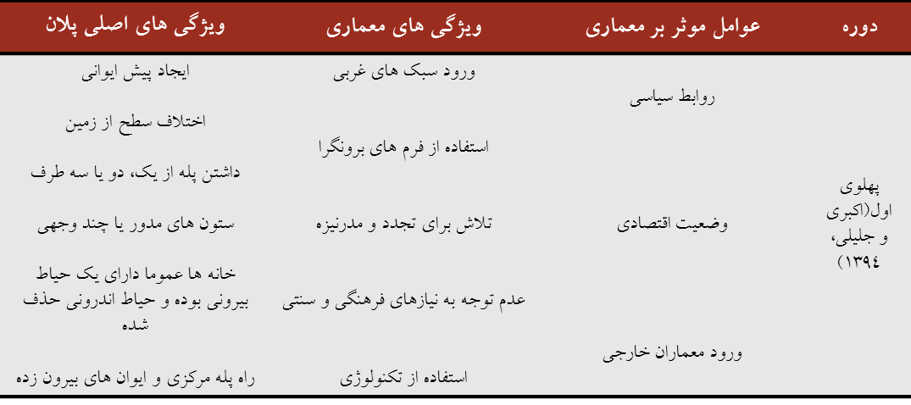

2- مرور مبانی نظری و پیشینه
2-1- حیاط
حیاط در فرهنگ دهخدا به معنی محوطه و هر جای دیوار بست و سرای خانه آمده است. واژه‌های دیگری مثل ساحت – صحن و میانسرا نیز به همین معنی هستند (معماریان، 1375). ریشه لغوی واژه حیاط هند و اروپایی است و واژه هایی که از ریشه هند و اروپایی به معنی در بر گیرنده و یا حصار کردن است در بعضی مدارک قرون وسطی آمده است.
واژه حیاط هم برای فضای باز خانه‌ها به کار می‌رفت و هم در مواردی برای فضای باز برخی از ساختمان‌های عمومی و دیوانی، چنانکه درباره دیوان‌خانه شهر استرآباد چنین نوشته شده است: «تلگراف‌خانه در سر در عالی‌قاپو واقع و مشمل بر سه اتاق و دو ایوان ازیک‌طرف به میدان توپخانه و از طرف دیگر به حیاط دیوان‌خانه منظر دارد. حیاط دیوان‌خانه شباهت تامی به دیوان‌خانه دارالخلافه دارد و ایوان رفیع و اتاق‌های تحتانی و فوقانی آن به عینه به ایوان تخت مرمر می‌نماید ... باغچه‌ای در پشت دیوان‌خانه است که ازآنجا به عمارت کلاه‌فرنگی و دیوان‌خانه دیگر و حیاط نارنجستان و عمارت سلیمانخانی و اسطبل می‌رود.»

2-2- پیشینه حیاط
از زمانی که بشر خانه‌سازی را آغاز کرد، حیاط، فرمی و نوعی از ساختار و ساختمان به شمار می‌آید (Bridson & Design, 2012). برایان ادواردز خانه‌های حیاطدار را یکی از کهن‌ترین الگوهای بومی می‌داند که در بسیاری از نقاط جهان به‌ویژه در بناهای مسکونی بکار گرفته شده است. به گفته وی قدمت خانه‌های حیاط دار به‌عنوان پیکره‌ای از ساختمان به هزاران سال قبل تا عصر نوسنگی (تا 5000 سال) می‌رسد که با فرمی مشخص در بسیاری از مناطق جهان شکل گرفته است (Edwards, Sibley, Land & Hakmi, 2006).
بین‌النهرین، ایران، چین، روم و یونان از مناطقی با پیشینه کهن خانه‌های حیاط دار به شمار می‌روند. از صدها سال پیش خانه حیاط دار در آسیا، جنوب اروپا، شمال آفریقا و بعدها نیز در آمریکای جنوبی و مرکزی رواج یافته است. ریشه لغوی واژه حیاط (کرت) هند و اروپایی است و واژه‌های کرتیس که از ریشه اروپایی (چرده) به معنی دربرگیرنده و یا حصار کردن است، در بعضی مدارک قرون‌وسطی آمده است ساختمان‌های میانسرا دار در ايران پیشینه‌ای نزديک به 8000 سال دارد (Monestiroli, 1979).

جدول 2. نقش حیاط مرکزی در ذخیره انرژی - همسویی با نیاز کاربر و سازش با اقلیم
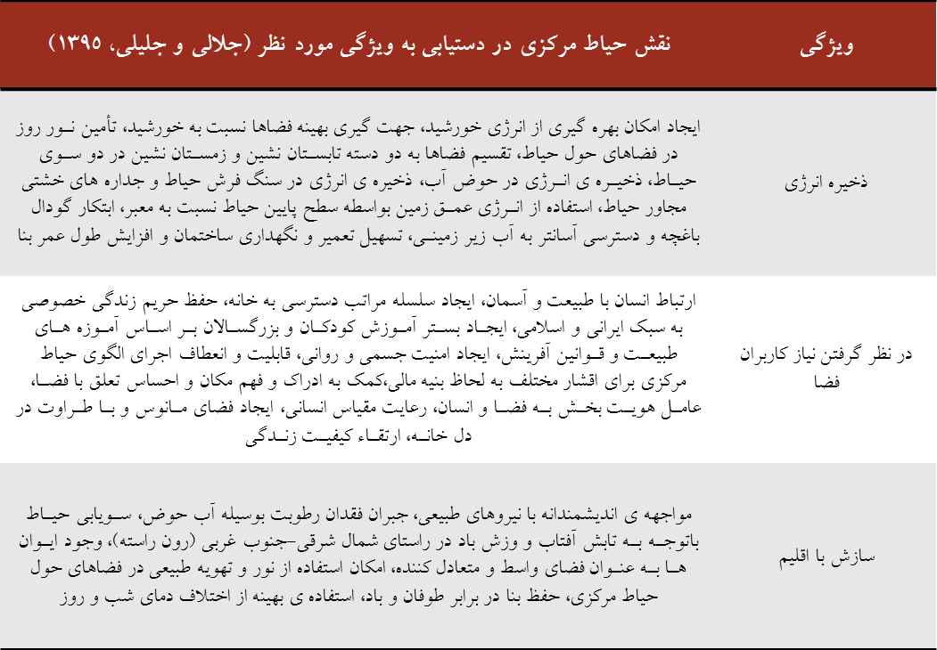

میانسرا در گونه گسترده‌تر در روستاي باستاني تپه زاغه (بازمانده از 8000 سال پيش) در تپه حصار دامغان، در تپه حسنلوي آذربايجان، شهر باستاني شوش و کوه خواجه سيستان نيز يافت شده است. نيايشگاه چغازنبيل از نخست داراي میانسرا بوده و در مهرازي اشکانيان و ساسانيان ميانسرا را در برخي کاخ‌ها می‌توان ديد که اندام‌های ديگر، گرداگرد آن جاي دارند (رفيعي سرشکي، رفیع زاده و رنجبر کرمانی، 1382).
در خانه‌های سنّتي سه گروه فضاي نیمه‌باز، توده و فضاي تهي با يکديگر ترکيب شده‌اند و هريک از اين فضاها در امتداد ديگري معنا می‌یابند. اين پيوستگي در ترکيب فضاها باعث می‌شود که فضاهاي متوالي به‌عنوان بسط يکديگر به کار روند. از سوي ديگر تداخل ترکيب لایه‌های عمودي و افقي اطراف حياط مرکزي و توالي و پيوستگي و ترکيب گروه‌های باز، بسته و نیمه‌باز در خانه، انسداد فضايي را از بين برده و نوعي سياليّت و شناوري را در داخل خانه سنتي خلق کرده است (اخوت، 1392). بنابراین حیاط از سه جنبه اجتماعی- فرهنگی، اقلیمی و کالبدی نقش مهمی را در انسجام خانة ایرانی به عهده دارد (مهدوی نژاد، منصورپور و هادیانپور، 1393).

3- روششناسی
از آن جا که پژوهش حاضر به توصیف، دسته بندی، طبقه بندی، مقایسه و تحلیل مشخصه های کالبدی و میزان انطباق پذیری حیاط خانه های سنتی دوره پهلوی اول می پردازد، نوع تحقیق کاربردی محسوب می گردد. داده های پژوهش با توجه به ماهیت آنها از طریق مراجعه به مراجع مکتوب و منابع کتابخانه ای، مطالعات اسنادی و برداشت های میدانی گردآوری شده است. جامعه مورد بررسی خانه های سنتی دارای حیاط مرکزی را در بر می گیرد که بر اساس شاخص بودن بناها و وجود داده های کافی مرتبط با اهداف پژوهش در محدوده و محور تاریخی انتخاب خواهند شد. از نظر زمانی نمونه های مورد پژوهش به دوره پهلوی اول محدود می گردد. یافته ها بصورت توصیفی- تحلیلی و بصورت نوشتاری توام با ارائه جداول، و نمودارهای نرم افزار اکسل، ارائه خواهد شد. پیشبرد فرآیند پژوهش و اجرای آن در سه گام صورت گرفته است. گام نخست شناسایی و انتخاب خانه های حیاط دار سنتی در محدوده و محور تاریخی از طریق مراجعه به مراجع مکتوب و منابع کتابخانه ای، مطالعات اسنادی و برداشت های میدانی نقشه ها بوده است. گام دوم گونه شناسی خانه های منتخب بر مبنای معیارها و مشخصه های کالبدی است و گام سوم انتخاب سرنمونه هایی جهت گونه بندی تناسبات کالبدی است.

4- یافته‌ها
حياط مرکزي با تیپولوژی‌های مختلف به‌عنوان عنصر سازمان دهنده خانه‌های سنتي ايران، جنبه‌های مختلفي از نيازهاي زيستي، اجتماعي و فرهنگي را پاسخ داده است که يکي از وجوه آن پاسخ به نيازهاي زيستي و آسايشي ساکنين در مقابل عوامل جوي و شرايط نامساعد محيطي بوده است (قبادیان، 1384).

جدول 3. تیپولوژی‌های مختلف حیاط مرکزی بر اساس موقعیت مکانی حیاط در خانه‌های ایرانی
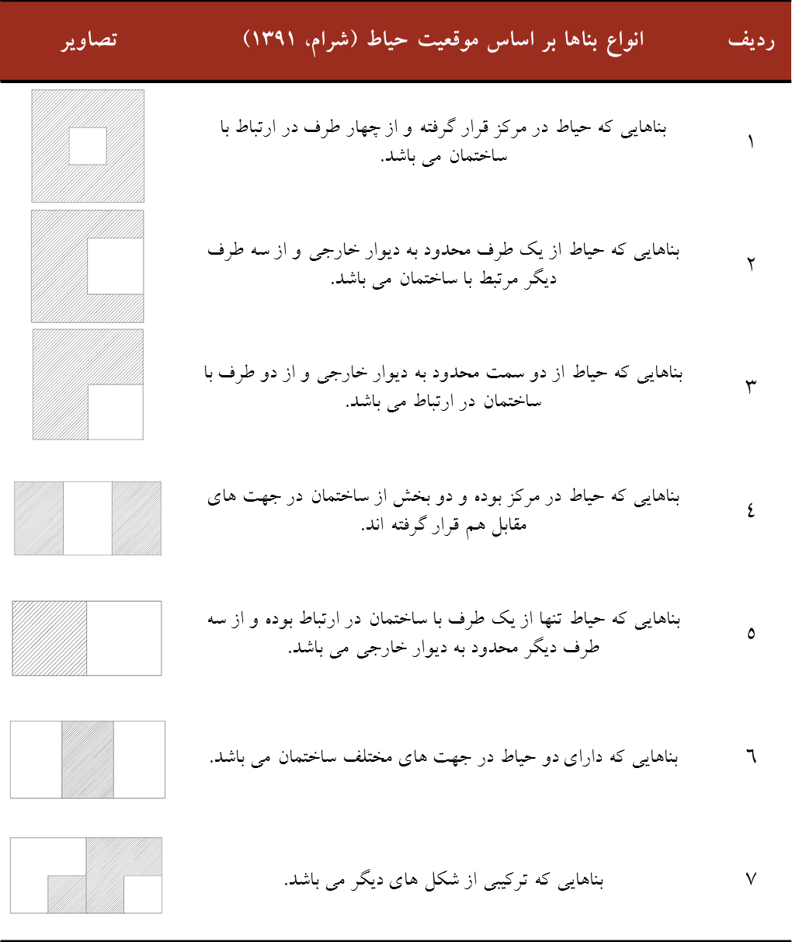
جدول 4. اسامی و مشخصات کالبدی 23 نمونه خانه حیاط دار منتخب (نگارنده)
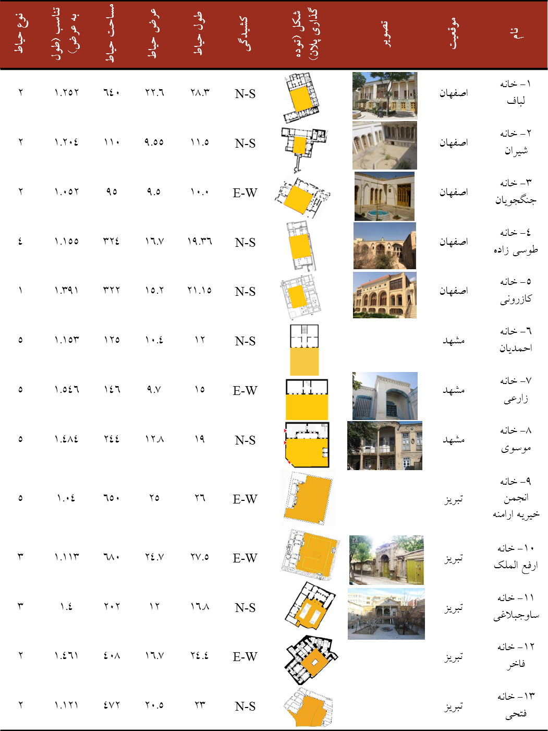

ادامه جدول 4. اسامی و مشخصات کالبدی 23 نمونه خانه حیاط دار منتخب (نگارنده)
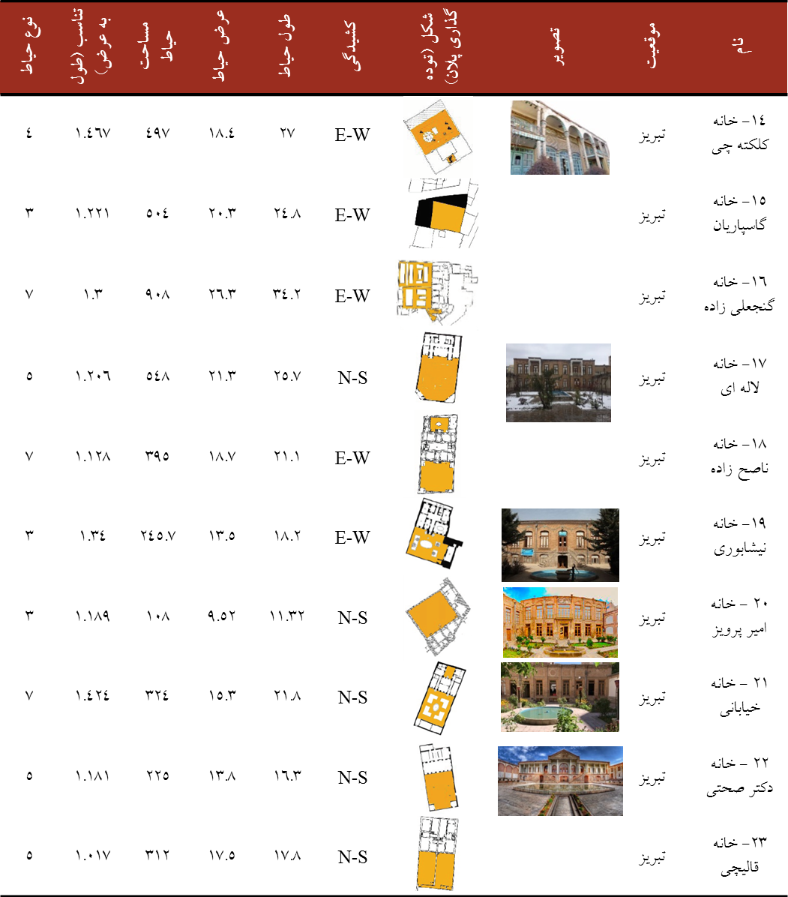

کشیدگی و امتداد حیاط‌ها در برخی نمونه‌ها هم‌راستا با محور اصلی حیاط و در برخی دیگر در راستای محور فرعی شکل گرفته است. محور اصلی حیاط‌ها محوری است که عمود بر نمای اصلی ساختمان فرض می‌گردد و عناصری نظیر باغچه و حوض‌ها در دو طرف محور اصلی به‌طور قرینه قرار می‌گیرند. امتداد و کشیدگی برخی از حیاط‌ها دقیقاً در راستای امتداد محور شمالی جنوبی نبوده و اندکی به جهات شرق و غرب تمایل دارد درمجموع امتداد شمالی جنوبی حیاط‌ها غالب است (نمودار 1).
نمودار 1. میزان فراوانی کشیدگی
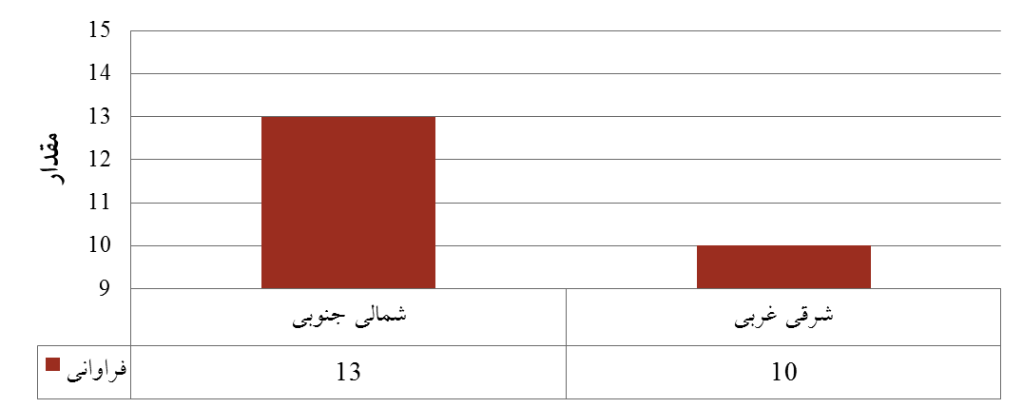
مقایسه و تطبیق طول حیاط‌ها نشان می‌دهد اندازه‌های 15.1 تا 20 متر و همچنین 20.1 تا 25 متر طول با 26 درصد، دارای بیشترین فراوانی در بین نمونه‌هاست. به‌طورکلی کشیدگی طول حیاط‌ها عمدتاً بین اندازه‌های 10 الی 30 متر متغیر است. اندازه طولی بیشتر از 30 متر سهم بسیار ناچیزی را در برمی‌گیرد (نمودار 2).

نمودار 2. میزان فراوانی طول
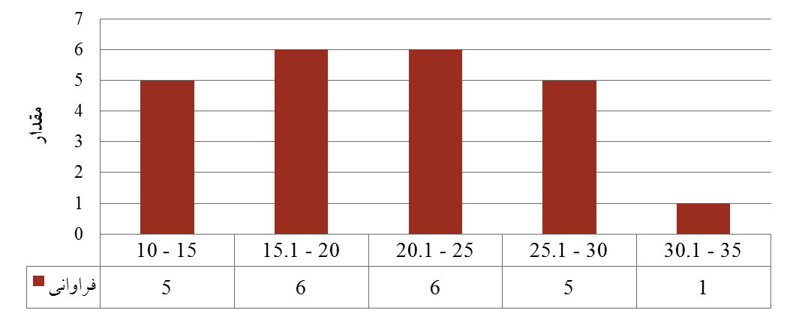

همچنین مقایسه و تطبیق عرض حیاط‌ها نشان می‌دهد اندازه 15.1 تا 20 متر طول با 30 درصد، دارای بیشترین فراوانی در بین نمونه‌هاست. به‌طورکلی کشیدگی عرض حیاط‌ها عمدتاً بین اندازه‌های 5 الی 25 متر متغیر است. اندازه عرضی بیشتر از 25 متر سهم بسیار ناچیزی را در برمی‌گیرد (نمودار 3).

نمودار 3. میزان فراوانی عرض
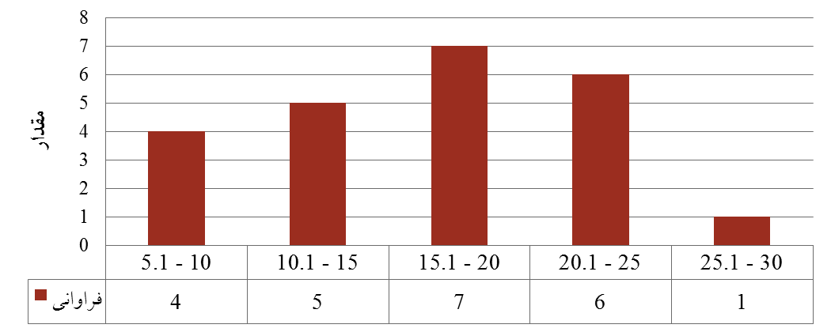
بحث درباره تناسبات و هندسه فضاها در معماری همواره از جایگاه ویژه‌ای برخوردار بوده است. رعایت تناسبات قاعده‌مند بین ابعاد فضاهای زیستی از دیدگاه‌های متعدد (زیبایی شناسانه، نظام سازه‌ای و منطق هندسی) به ارتقا کیفیت معمارانه فضا می‌انجامد. با بررسی نسبت طول به عرض می‌توان میزان کشیدگی حیاط‌ها را سنجید. طبق تحقیق صورت گرفته، تناسبات بین اعداد 1 تا 1.5 متغیر است به طوریکه هر چه عدد بدست آمده به 1 نزدیک‌تر باشد، حیاط مربعی‌تر است و هرچه به 1.5 نزدیک‌تر باشد حیاط کشیده‌تر است. نسبت 1.1 با 30 درصد، بیشترین فراوانی را به خود اختصاص می‌دهد (نمودار 4).

نمودار 4. میزان فراوانی نسبت
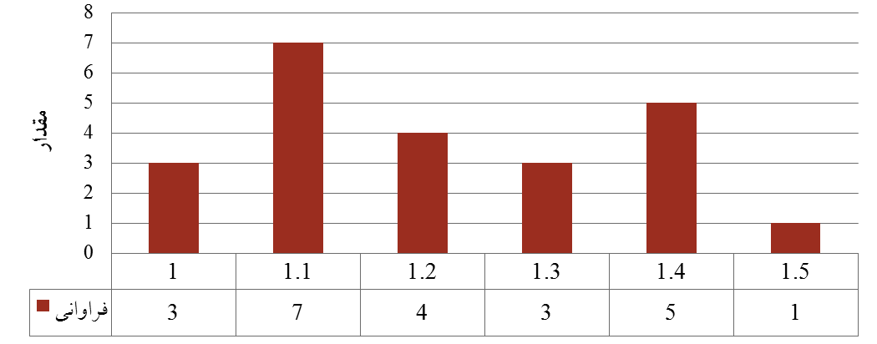

مساحت حیاط‌ها را می‌توان به‌عنوان مؤلفه و معیاری دانست که به میزان قابل‌توجهی تابع شرایط جوی بوده و از آن تأثیر می‌پذیرد و بر نحوه عملکرد و واکنش حرارتی حیاط و فضاهای مجاور آن تأثیر می‌گذارد. حیاط‌های با مساحت (100 الی 400 متر) با حدود 56 درصد دارای بیشترین تعداد فراوانی در بین نمونههای موردمطالعه هستند. بااینکه حیاط‌های کوچک و محصور از وزش مستقیم باد به جداره‌های معطوف به حیاط ممانعت می‌نمایند و سایه باد را در فصول سرد افزایش می‌دهند اما به همان نسبت میزان تابش خورشید در فصول سرد را محدود کرده و از ذخیره حرارت در بدنه‌ها و سطوح مجاور حیاط می‌کاهند (نمودار 5).

نمودار 5. میزان فراوانی مساحت
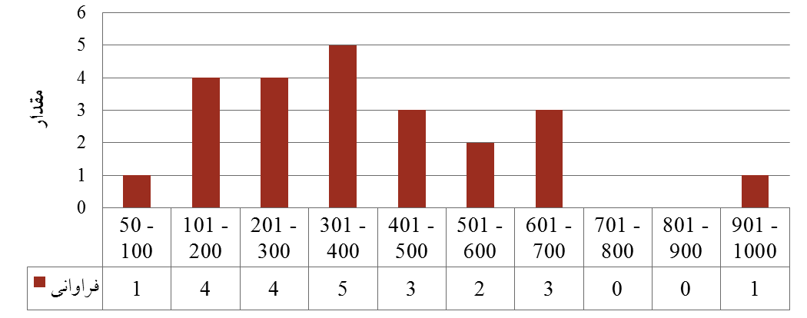

با بررسی پلان خانه‌های مورد پژوهش و نقشه بافت، در خصوص نحوه توده گذاری پلان و شکل حیاط‌ها هفت حالت کلی در نظر گرفته شد که پیش‌تر به تبیین هر یک پرداخته شد. یافته‌های حاصل از گونه شناسی بر اساس اشکال مختلف حیاط و توده گذاری پلان نشان می‌دهد که گونه نوع پنجم (حیاط محصور با ساختمان ازیک‌طرف) با 30 درصد، بیشترین فراوانی را دارا می‌باشد همچنین گونه نوع 6 (دو حیاط در دو طرف ساختمان) دارای کمترین فراوانی است. به‌طورکلی جبهه جنوبی به سبب کوتاه بودن فصل گرما، کمتر مورداستفاده قرار می‌گیرد و مساحت قابل‌توجهی را به خود اختصاص نمی‌دهد. فضاهای واقع در جبهه شرقی و غربی نیز در اغلب موارد به فضاهای کم‌اهمیت و خدماتی نظیر؛ انباری، حمام، سرویس‌های بهداشتی اختصاص دارد (نمودار 6).

نمودار 6. میزان فراوانی نوع حیاط
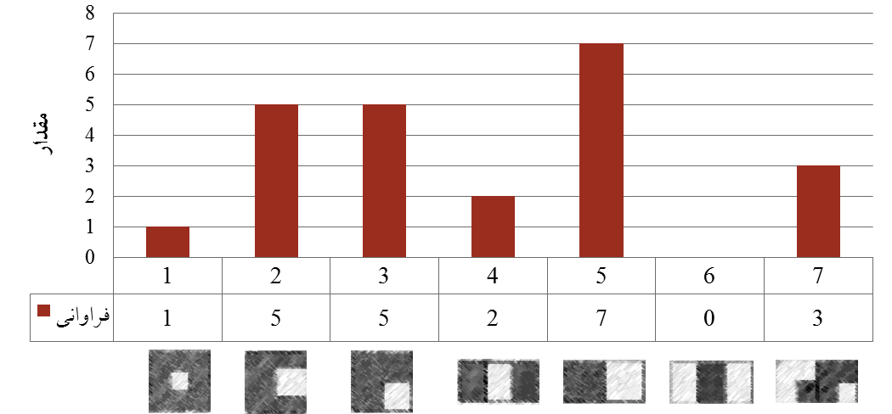

به‌منظور دستیابی به معیاری که بتواند مبنای انتخاب سر نمونه های مذکور باشد، (جدول 5) تدوین گردیده و بیشینه و کمینه فراوانی حاصل از گونه‌بندی‌ها بر اساس معیارهای تناسبات کالبدی موردنظر پژوهش در آن قید شده است. با مقایسه و جستجو در (جدول 4) می‌توان نزدیک‌ترین نمونه به ردیف بیشینه فراوانی و همچنین نزدیک‌ترین نمونه به کمینه فراوانی را بر مبنای (جدول 5) استخراج نمود. با بررسی جداول مذکور و مقایسه کمینه و بیشینه فراوانی‌ها، خانه طوسی زاده به‌عنوان نماینده گونه‌های با بیشترین فراوانی و خانه گنجعلی زاده به‌عنوان نماینده گونه‌های با کمترین فراوانی در بافت برگزیده شده است. درواقع خانه طوسی زاده واجد مشخصه‌های کالبدی است که دارای بیشترین قرابت و هماهنگی و خانه گنجعلی زاده حائز کمترین هماهنگی و مشابهت، با گونه‌های موجود در بافت را از منظر مؤلفه‌های گونه‌بندی گفته‌شده دارا است. با تحلیل و مقایسه یافته‌های حاصل از شبیه‌سازی و مطالعات میدانی این دو خانه حیاطدار می‌توان به این سؤال پاسخ داد که خانه طوسی زاده که دارای بیشترین قرابت با گونه‌های رایج در محدوده موردمطالعه را دارد به چه میزانی نسبت به خانه گنجعلی زاده (با کمترین قرابت به گونه‌های موجود) به انتظارات خرد اقلیمی و تأمین آسایش حرارتی ساکنین در حیاط این خانه‌ها پاسخ داده است.

جدول 5. بیشینه و کمینه فراوانی حاصل از گونه‌بندی‌ها بر اساس معیارهای تناسبات کالبدی (نگارنده)
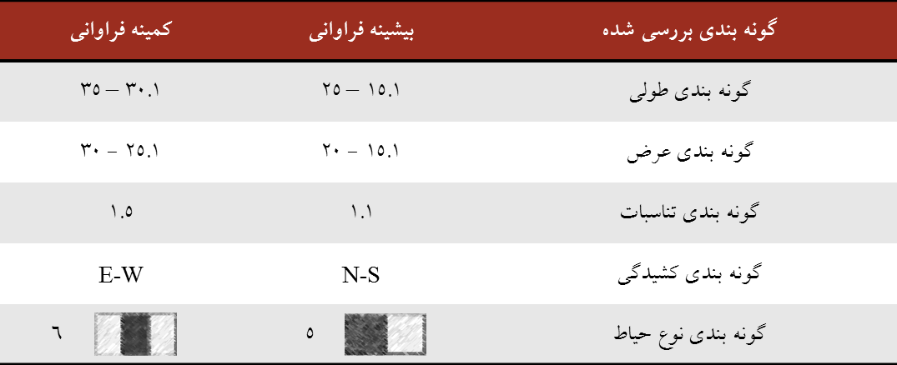

5- بحث و نتیجه‌گیری
پژوهش حاضر با بررسی ساختار کالبدی و الگوها و گونه‌های متنوع حیاط مرکزی در مساکن دوره پهلوی اول به گونه شناسی این خانه‌ها پرداخت. روش تحقيق از نوع توصيفی - تحلیلی و گردآوری داده‌ها به روش کتابخانه‌ای، اسنادی و برداشت میدانی نمونه‌ها بوده و به‌منظور اجرای پژوهش 60 نمونه از خانه‌های دوره پهلوی در محدوده تاریخی شهرها، شناسایی و تعداد 23 خانه که واجد اطلاعات و مدارک کامل بودند جهت گونه‌بندی، برگزیده شد. گونه شناسی به‌عمل‌آمده با تحلیل ساختاری و یافتن الگوها و درون‌مایه‌های مشترک خانه‌های حیاطدار بر اساس شاخص‌های تأثیرگذار بر عملکرد خرد اقلیمی حیاط‌ها صورت گرفته است. پس از دسته‌بندی و مقایسه صورت گرفته خانه طوسی زاده به‌عنوان نماینده گونه‌های با بیشترین فراوانی و خانه گنجعلی زاده به‌عنوان نماینده گونه‌های با کمترین فراوانی در بافت مطالعاتی برگزیده شده است. در رابطه با امتداد و کشیدگی حیاط‌ها امتداد شمالی- جنوبی (S-N) با فراوانی 13 دارای فراوانی غالب است. همچنین در گونه‌بندی طول حیاط‌ها شاهد بیشترین فراوانی برای 15.1 – 25 متر با 52% فراوانی به‌عنوان بیشترین نوع آن هستیم که این عدد در فراوانی عرض حیاط‌ها در اختیار عرض 15.1 – 20 متر با درصد فراوانی 30% می‌باشد. در خصوص فراوانی تناسبات طول به عرض حیاط‌ها، تناسبات با نسبت 1.1 و 1.4 و با مجموع فراوانی 52% دارای بیشترین درصد فراوانی در بین نمونههای بررسی شده می‌باشد. همچنین حیاط‌های با مساحت 101 تا 400 با اختصاص 56% دارای بیشترین درصد فراوانی است.

6- تقدیر و تشکر
بدینوسیله از استاد محترم آقای دکتر مجید شهبازی بابت راهنمایی های ارزشمندشان، کمال تشکر و قدردانی را دارم.

7- منابع
- اخوت، ه. (1392). بازشناسی هویت دینی در مسکن سنتی (نمونه موردی: شهر یزد). رساله دکتری رشته معماری، دانشگاه تربیت مدرس، دانشکده هنر و معماری
- جلیلی، تورج و سروش اکبری، (1395)، برسی تحولات پلان‌های مسکونی از دوره قاجار تا پهلوی دوم، اولین کنفرانس سالانه پژوهش‌های معماری، شهرسازی و مدیریت شهری
- رفیعی سرشکی، ب.، رفیع زاده، ن.، و رنجبر کرمانی، ع. (1382). فرهنگ مهرازی (معماری) ایران. انتشارات مرکز تحقیقات ساختمان و مسکن. تهران.
- شرام، هلموت (1391)، خانه‌های افقی متراکم، ترجمه علی غفاری و مریم میرکریمی، تهران، انتشارات دانشگاه شهید بهشتی تهران، چاپ اول
- قبادیان، و. (1384). بررسی اقلیمی ابنیه سنتی ایران. انتشارات دانشگاه تهران. تهران.
- کیانی، م. (1386). معماری دوره پهلوی اول: دگرگونی اندیشه‌ها، پیدایش و شکل‌گیری معماری دوره‌ی بیست‌ساله‌ی معاصر ایران. چاپ دوم. مؤسسه‌ی فرهنگی پژوهشی چاپ و نشر نظر. تهران.
- معماریان، غ. (1375). آشنایی با معماري مسکونی ایرانی، گونه شناسی درون‌گرا. انتشارات سروش دانش. تهران.
- مهدوی نژاد، م.، منصورپور، ک.، و هادیانپور، م. (1393). نقش حیاط در معماری معاصر ایران، مطالعه موردی: دوره‌های قاجار و پهلوی. نشریه مطالعات شهر ایرانی- اسلامی، 15، 35-45.
- Bridson, D., & Design, S. U. (2012). Courtyard Housing Study. Djingis Khan and The Kingo Houses ″, ASBN26, Sustainable Urban Design Lund University.
- Edwards, B., Sibley, M., Land, P., & Hakmi, M. (Eds.). (2006). Courtyard housing: past, present and future. Taylor & Francis.
- Monestiroli, A. (2004). L'architettura della realtà, Milano politecnico, Publisher Allemandi.
Typology of the body of residential houses with a central courtyard in the first Pahlavi period
Yasin Talebigharalar*¹, Majid Shahbazi²

1. PhD student in Architecture, Department of Architecture, Zanjan Branch, Islamic Azad University, Zanjan, Iran. (Corresponding Author).
yasintlb94@gmail.com

2. Assistant Professor, Department of Architecture, Zanjan Branch, Islamic Azad University, Zanjan, Iran.
Majidshahbazi57@gmail.com
Abstract
The central yard, as an efficient and responsive device, has done its job well in protecting residents from environmental, social and cultural conditions in different regions of Iran. The physical typology of the central courtyard in different regions of the country, especially the buildings related to the first Pahlavi period, is a topic that this research seeks to answer. For this purpose, traditional houses with courtyards from different cities of the country have been selected as study samples. This research aims to investigate the physical structure, patterns and various types of the central courtyard in traditional houses, to study the typology of these houses. In order to carry out the research, more than 60 examples of traditional houses in the historical area of ​​different cities of Iran were identified and 23 houses that had complete information and documents were selected for classification. According to their nature, research data has been collected by referring to library sources and field observations. The results of the classification of the location of the courtyard in the building show that one construction front (with the building mass on the northern side of the courtyard) has the most and buildings with two courtyards on both sides of the building have the lowest frequency among the samples studied. Also in In the longitudinal classification, 15.1-25 has the highest frequency, while in the transverse classification, the maximum frequency belongs to 15.1-20. Yards with an area of ​​100 to 400 square meters have the highest frequency among the samples studied. In the classification of proportions, the highest frequency is related to the proportions of 1.1 and the lowest is related to 1.5, which indicates the stretching of the yards towards the square. After the classification and comparison, Tousizadeh house has been chosen as the representative of the species with the highest abundance and Ganjalizadeh house as the representative of the species with the least abundance in the study context.
Keywords: Central courtyard, First side, Typology, Traditional houses, Physical proportions



